Gratin de carottes aux fruits de mer
Gratins
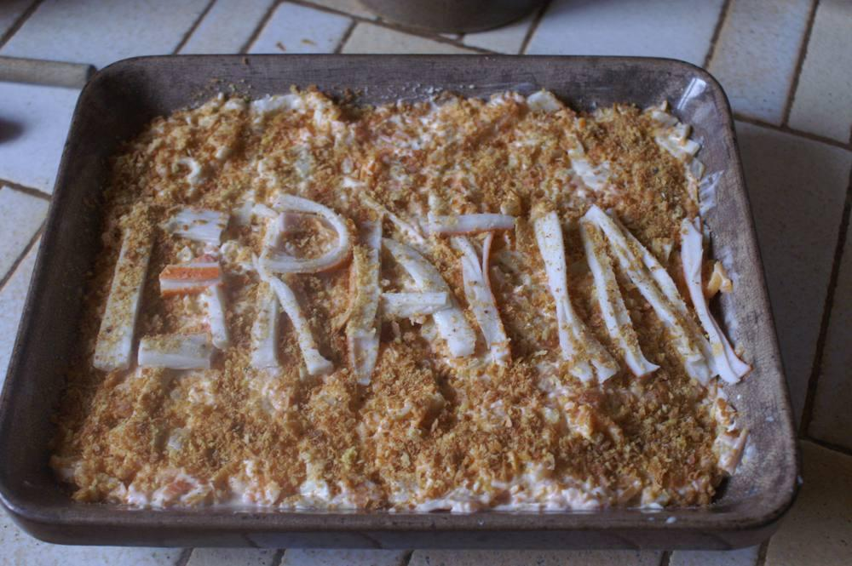

Ingrédients
- 6 carottes
- Surimi : 200 g
- 1 gros oignon
- Noix de Saint-Jacques (1 par personne ou plus !)
- 50 g de crevettes décortiquées
- Crème fraîche : 50 cl
- Tartare : un pot (pour la recette faite : 4 petits fromages à l'ail)
- 50 g de chapelure

Préparation
1. Râpez les carottes et faites-les cuire 10 min.
2. Faire frire l'oignon émincé. Ajoutez-y les carottes, ainsi que le surimi coupé en petits morceaux, les noix de Saint-Jacques et les crevettes.
3. Mélangez le tout avec la crème fraîche et le fromage. Salez et poivrez selon votre convenance.
4. Versez le tout dans un plat au four, saupoudrez de chapelure, enfournez pour 20 min à 220°.

Notes
– Ingrédients proposés par la recette.

